Види відповідальності за корупційні або пов'язані з корупцією правопорушення
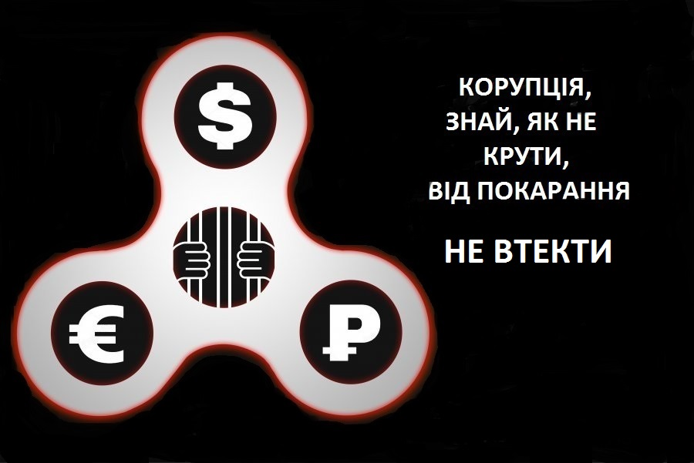
Відповідно до вимог статті 65 Закону України «Про запобігання корупції» особи, зазначені в частині першій статті 3 Закону, в тому числі поліцейські, за вчинення корупційних або пов’язаних з корупцією правопорушень у встановленому законом порядку притягуються до кримінальної, адміністративної, цивільно-правової та дисциплінарної відповідальності.
Кримінальна відповідальність.
В примітці до статті 45 Кримінального кодексу України визначено, що корупційними злочинами вважаються злочини, передбачені статтями 191, 262, 308, 312, 313, 320, 357, 410 даного Кодексу у випадку їх вчинення шляхом зловживання службовим становищем, а також злочини, передбачені статтями 210, 354, 364, 364¹, 365²,368-369².
Адміністративна відповідальність.
Перелік адміністративних корупційних правопорушень та санкцій, які застосовуються за їх вчинення, передбачені главою 13-А Кодексу України про адміністративні правопорушення (КУпАП) «Адміністративні правопорушення, пов’язані з корупцією», а саме статтями: 172⁴, 172⁵, 172⁶, 172⁷, 172⁸, 172⁹, 172⁹⁻¹, 172⁹⁻².
Відповідно до частини 5 статті 65 Закону особа, щодо якої складено протокол про адміністративне правопорушення, пов'язане з корупцією, якщо інше не передбачено Конституцією і законами України, може бути відсторонена від виконання службових повноважень за рішенням керівника органу (установи, підприємства, організації), в якому вона працює, до закінчення розгляду справи судом.
У разі закриття провадження у справі про адміністративне правопорушення, пов'язане з корупцією, у зв'язку з відсутністю події або складу адміністративного правопорушення відстороненій від виконання службових повноважень особі відшкодовується середній заробіток за час вимушеного прогулу, пов'язаного з таким відстороненням.
Цивільно-правова відповідальність
Цивільно-правова відповідальність за вчинення корупційних або пов’язаних з корупцією правопорушень настає відповідно до Цивільного кодексу у разі, коли вони призвели до негативних цивільно-правових наслідків (заподіяння матеріальної чи моральної шкоди).
Питання щодо притягнення особи до цивільно-правової відповідальності за корупційні правопорушення вирішується у судовому порядку.
Дисциплінарна відповідальність
Частинною 2 статті 65 Закону передбачено, що особа, яка вчинила корупційне правопорушення або правопорушення, пов’язане з корупцією, однак судом не застосовано до неї покарання або не накладено на неї стягнення у виді позбавлення права обіймати певні посади або займатися певною діяльністю, пов’язаною з виконанням функцій держави або місцевого самоврядування, або такою, що прирівнюється до цієї діяльності, підлягає притягненню до дисциплінарної відповідальності у встановленому законом порядку.
Частиною 3 статті 65 Закону передбачено, що за поданням спеціально уповноваженого суб'єкта у сфері протидії корупції або приписом Національного агентства, з метою виявлення причин та умов, що сприяли вчиненню корупційного або пов'язаного з корупцією правопорушення або невиконанню вимог Закону в інший спосіб, рішенням керівника органу, підприємства, установи, організації, в якому працює особа, яка вчинила таке правопорушення, проводиться службове розслідування в порядку, визначеному Кабінетом Міністрів України.
Обмеження щодо заборони особі, звільненій з посади у зв'язку з притягненням до відповідальності за корупційне правопорушення, займатися діяльністю, пов'язаною з виконанням функцій держави, місцевого самоврядування, або такою, що прирівнюється до цієї діяльності, встановлюється виключно за вмотивованим рішенням суду, якщо інше не передбачено законом.
Відомості про осіб, яких притягнуто до відповідальності за вчинення корупційних правопорушень щодо яких судами прийняті відповідні рішення, які набрали законної сили, а також відомості про накладення дисциплінарних стягнень за корупційні правопорушення заносяться до Єдиного державного реєстру осіб, які вчинили корупційні правопорушення.

